《数据库系统原理》课程设计

系统设计报告

题目名称：**综合聊天系统**

学号及姓名：13061210，何涛__

13061192，赵东方

2015年 11 月 26 日

目录

一．需求分析 4

1．需求描述 4

2．数据流图 5

3．数据元素表 7

二．数据库概念模式设计 14

1．系统初步 E-R图 15

2．系统基本E-R图 17

三、数据库逻辑模式设计 18

1．数据库关系模式 18

2．关系模式范式等级的判定与规范化 18

3．数据库设计优化 22

四、最终版修改说明 23

组内同学承担任务说明

|  |  |  |
| --- | --- | --- |
|  | 赵东方 | 何涛 |
| 系统设计阶段 | * 需求描述 * 数据库关系模式 * 关系模式范式等级的判定与规范化 * 数据库设计优化 | * 数据流图 * 数据元素表 * 系统初步E-R图 * 系统基本E-R图 |
| 系统实现阶段 | * 定义触发器和存储过程 * 通过Servlet实现用户、群组和聊天室管理功能 * 通过WebSocket实现聊天功能的后台逻辑 * 实现Servlet到具体URL的映射 | * 建立数据库和表 * 实现基本界面和交互 * 实现聊天功能的前端部分 |
| 系统报告撰写 | * 系统功能需求分析 * 数据库基本表的定义 * 触发器和存储过程定义与实现 * 项目总结 | * 系统功能结构设计 * 系统实现结果 * 项目总结 |

## 一．需求分析

### 1．需求描述

通过调查相关的聊天软件，发现用户对于聊天系统的需求包括:用户与用户之间能够进行实时通信，群组中每个用户相互之间的实时通信。我们的综合聊天系统在包括了这些需求的基础之上，增加了聊天室功能，改变以往的群组模式，使得陌生人之间也能对同一个话题进行沟通。由于聊天室的信息只能被当时在聊天室中的人接收到，所以我们为每个聊天室设置了留言板，方便通知一些信息给关注某个聊天室的用户。在用户与用户聊天时，往往想知道对方是否已经读过自己的消息，来确定对方是否有回应的意图，我们增加了显示消息状态的功能，消息被查看，则会被标记为已读。下面将对系统在信息要求、处理要求和安全性要求上进行进一步分析。

（1）信息要求

1）用户注册，用户将注册信息填好，这些信息将存入数据库中。

2）用户登陆，用户通过注册时的提交的用户ID和密码来登陆综合聊天系统。判断是否有该用户，以及密码是否正确，需要从数据库中进行查找。

3）用户资料修改，用户可以修改自己的个人信息，包括昵称，密码，邮箱等。修改后会将新的信息存入数据库中。

4）查看他人资料，通过他人用户ID，来在数据库中进行查找并显示。

5）加好友以及加群组功能，用户可以申请与其他用户加为好友，或是加入某些群组。建立联系后的信息会被存在数据库中。

6）查看好友列表和群组列表，需要在数据库中对好友列表和群组列表进行查询。

7）发送消息，允许用户给自己的好友，自己所在的群组以及聊天室发送消息。每条消息将会被储存在数据库中，包括消息内容，消息发送时间，消息状态以及消息发送者等一些信息。

8）查看聊天记录，用户可以查看自己与好友以及自己所在群组中的聊天记录，这些信息可以在数据库中进行查找。

9）留言，用户可以在聊天室的留言板上留言，留言将会被存在数据库中。

（2）处理要求

1）用户在聊天的过程中，要保证消息立即被接收者所接收。

2）在用户查看他人资料与查看聊天记录时，响应速度尽量控制在用户可忍受的等待时间内。

（3）安全性要求

1）用户的密码用MD5进行加密处理，避免个人信息以及个人聊天记录的泄露。

2）对用户进行权限分类，来限制在系统中的否写操作，避免数据被破坏。

### 2．数据流图

系统的数据流全部是用户和聊天系统进行交互过程中的数据流，顶层数据流图表现了本系统的基本功能。

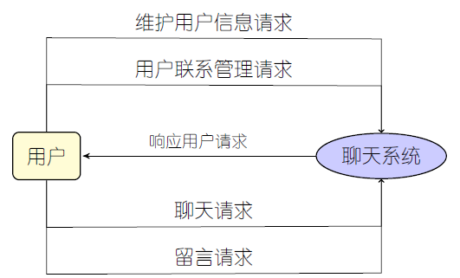

图1.2.1：顶层数据流图

0层数据流图细化了聊天系统的作用，从用户信息管理、用户关系管理和聊天与留言三部分进行详细阐释。

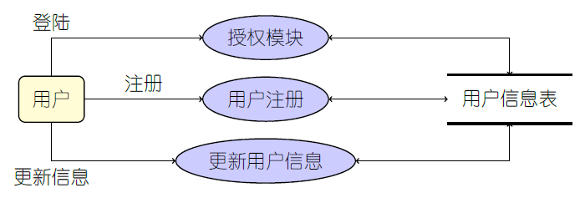

图1.2.2：0层数据流图第一部分：用户信息管理

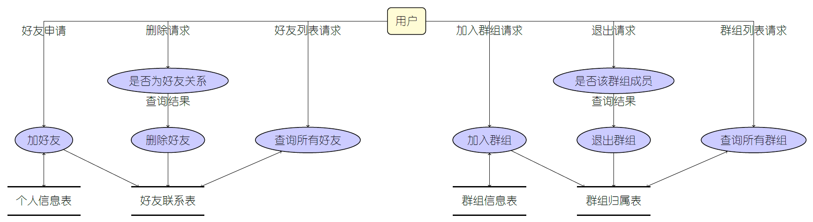

图1.2.3：0层数据流图第二部分：好友关系管理

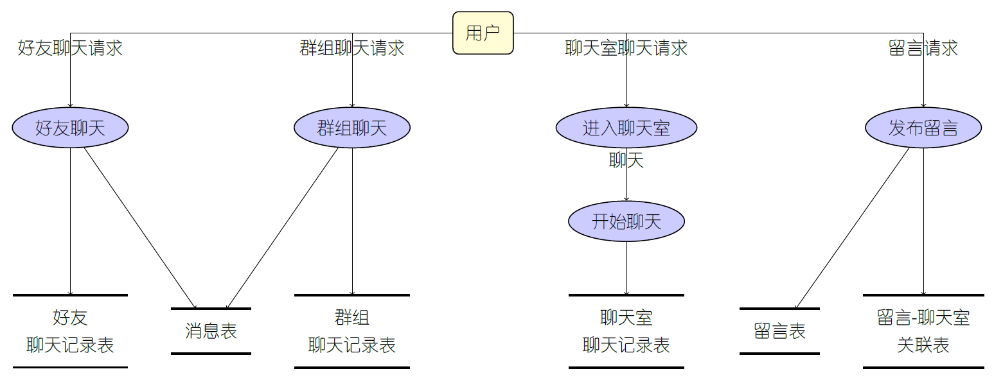

图1.2.4：0层数据流图第三部分：聊天与留言

1层数据流图针对加好友、加群组、好友聊天这三部分较为复杂的流程进行了细化，进一步阐释系统的功能和数据流方面的特点。

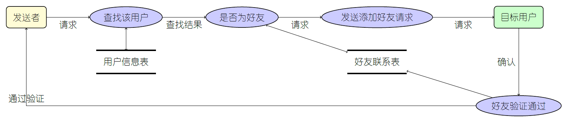

图1.2.5：1层数据流图：申请加为好友

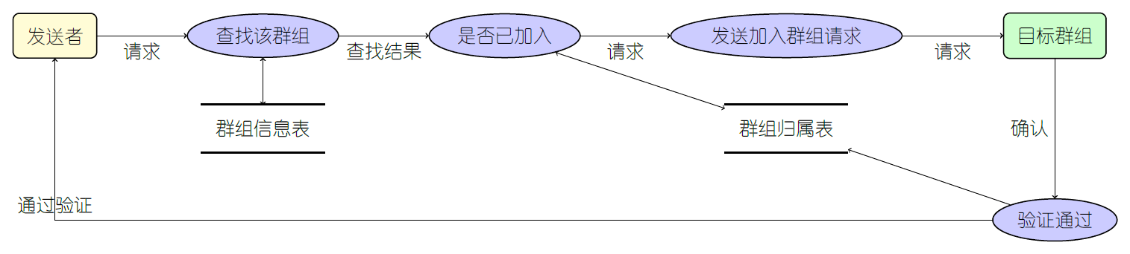

图1.2.6：1层数据流图：申请加入群组

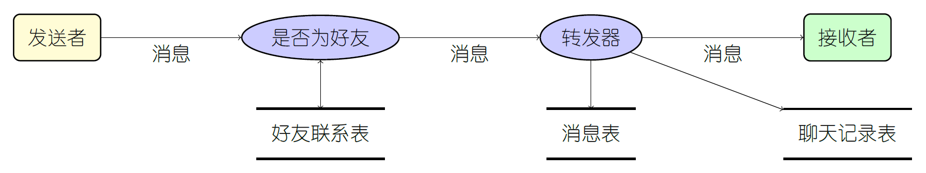

图1.2.7：1层数据流图：好友间聊天

### 3．数据元素表

**（1）用户表**

|  |  |  |  |  |
| --- | --- | --- | --- | --- |
| 特征 | 用户号 | 用户昵称 | 用户密码 | 用户邮箱 |
| E01 | E02 | E03 | E04 |
| 数据类型 | int | varchar | varchar | varchar |
| 数据宽度 | 10 | 30 | 6-18 | 20 |
| 允许空值否 | 否 | 否 | 否 | 是 |
| 说明 | 用户编号 | 用户自定义的昵称 | 用户密码 | 用户邮箱 |

**（2）群组表**

|  |  |  |  |  |
| --- | --- | --- | --- | --- |
| 特征 | 群组号 | 群组名称 | 群组管理员 | 群组说明 |
| E01 | E02 | E03 | E04 |
| 数据类型 | int | varchar | varchar | varchar |
| 数据宽度 | 8 | 30 | 6-18 | 50 |
| 允许空值否 | 否 | 否 | 否 | 是 |
| 说明 | 群组编号 | 群组的名称 | 群组管理员编号 | 用户的特点、性质等说明 |

**（3）消息表**

|  |  |  |  |  |
| --- | --- | --- | --- | --- |
| 特征 | 消息编号 | 发出时间 | 消息内容 | 消息状态 |
| E01 | E02 | E03 | E04 |
| 数据类型 | int | data.time | varchar | bool |
| 数据宽度 | 10 |  | 100 |  |
| 允许空值否 | 否 | 否 | 否 | 否 |
| 说明 | 消息编号 | 消息发出的时间 | 消息的内容 | 接受者是否已经阅读（是表示已读，否表示未读） |

**（4）留言表**

|  |  |  |  |
| --- | --- | --- | --- |
| 特征 | 留言号 | 留言时间 | 留言内容 |
| E01 | E02 | E03 |
| 数据类型 | int | data.time | varchar |
| 数据宽度 | 10 |  | 100 |
| 允许空值否 | 否 | 否 | 否 |
| 说明 | 留言编号 | 留言的时间 | 留言的内容 |

**（5）聊天室表**

|  |  |  |  |
| --- | --- | --- | --- |
| 特征 | 聊天室号 | 聊天室名称 | 聊天室介绍 |
| E01 | E02 | E03 |
| 数据类型 | int | varchar | varchar |
| 数据宽度 | 10 | 30 | 50 |
| 允许空值否 | 否 | 否 | 是 |
| 说明 | 聊天室编号 | 聊天室名称 | 对聊天室的特点、性质等的介绍 |

**（6）留言板号**

|  |  |
| --- | --- |
| 特征 | 留言板号 |
| E01 |
| 数据类型 | int |
| 数据宽度 | 10 |
| 允许空值否 | 否 |
| 说明 | 留言板编号 |

**（7）好友关系表**

|  |  |  |  |
| --- | --- | --- | --- |
| 特征 | 用户A | 用户B | 验证状态 |
| E01 | E02 | E03 |
| 数据类型 | int | int | bool |
| 数据宽度 | 10 | 10 |  |
| 允许空值否 | 否 | 否 | 否 |
| 说明 | 好友关系中用户A的用户号 | 好友关系中用户B的用户号 | 好友关系验证状态 |

**（8）留言发布记录表**

|  |  |  |
| --- | --- | --- |
| 特征 | 用户号 | 留言号 |
| E01 | E02 |
| 数据类型 | int | int |
| 数据宽度 | 10 | 10 |
| 允许空值否 | 否 | 否 |
| 说明 | 用户编号 | 留言编号 |

**（9）聊天室状态表**

|  |  |  |
| --- | --- | --- |
| 特征 | 聊天室号 | 用户号 |
| E01 | E02 |
| 数据类型 | int | int |
| 数据宽度 | 10 | 10 |
| 允许空值否 | 否 | 否 |
| 说明 | 聊天室编号 | 在聊天室中的用户的编号 |

**（10）聊天记录表**

|  |  |  |  |
| --- | --- | --- | --- |
| 特征 | 用户A | 用户B | 消息号 |
| E01 | E02 | E03 |
| 数据类型 | int | int | int |
| 数据宽度 | 10 | 10 | 10 |
| 允许空值否 | 否 | 否 | 否 |
| 说明 | 用户编号 | 留言编号 | 聊天过程中的的消息的编号 |

**（11）消息发送记录表**

|  |  |  |
| --- | --- | --- |
| 特征 | 用户号 | 消息号 |
| E01 | E02 |
| 数据类型 | int | int |
| 数据宽度 | 10 | 10 |
| 允许空值否 | 否 | 否 |
| 说明 | 用户编号 | 用户发的消息编号 |

**（12）群组归属表**

|  |  |  |
| --- | --- | --- |
| 特征 | 群组号 | 用户号 |
| E01 | E02 |
| 数据类型 | int | int |
| 数据宽度 | 10 | 10 |
| 允许空值否 | 否 | 否 |
| 说明 | 群组编号 | 用户编号 |

**（13）群组聊天记录表**

|  |  |  |
| --- | --- | --- |
| 特征 | 群组号 | 消息号 |
| E01 | E02 |
| 数据类型 | int | int |
| 数据宽度 | 10 | 10 |
| 允许空值否 | 否 | 否 |
| 说明 | 群组编号 | 群组聊天记录中的消息编号 |

**（14）留言归属表**

|  |  |  |
| --- | --- | --- |
| 特征 | 留言板号 | 留言号 |
| E01 | E02 |
| 数据类型 | int | int |
| 数据宽度 | 10 | 10 |
| 允许空值否 | 否 | 否 |
| 说明 | 留言板编号 | 留言编号 |

**（15）留言板归属表**

|  |  |  |
| --- | --- | --- |
| 特征 | 留言板号 | 聊天室号 |
| E01 | E02 |
| 数据类型 | int | char |
| 数据宽度 | 10 | 30 |
| 允许空值否 | 否 | 否 |
| 说明 | 留言板编号 | 留言板所属的聊天室的编号 |

## 二．数据库概念模式设计

### 1．系统初步 E-R图

**（1）各实体属性信息**

* **用户：**

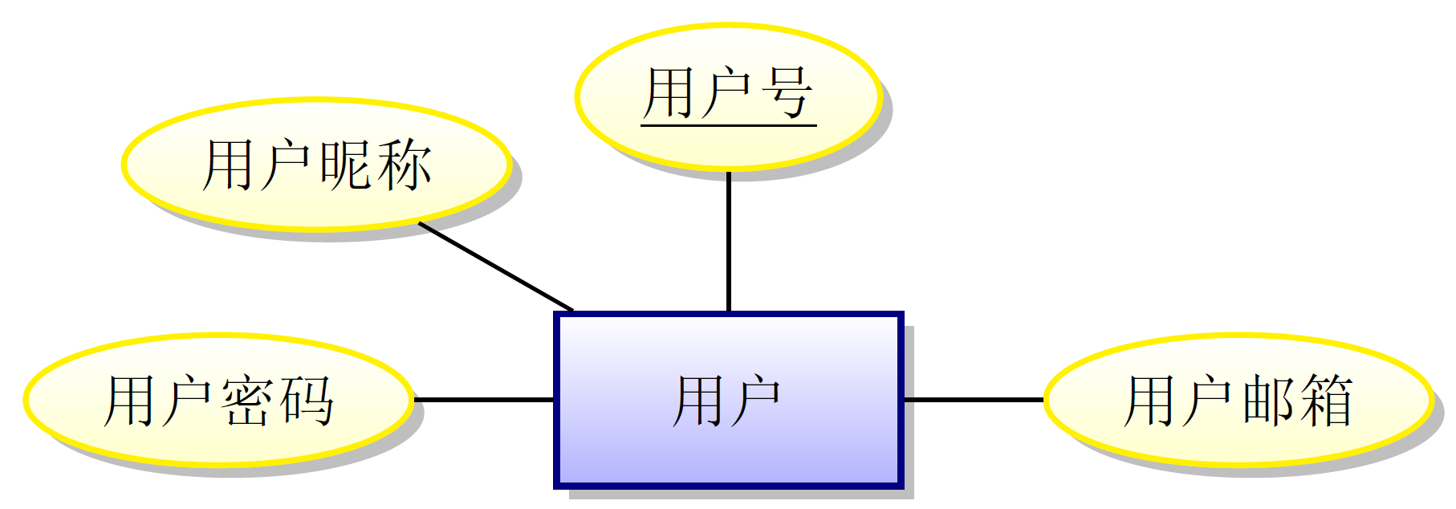

* **群组：**

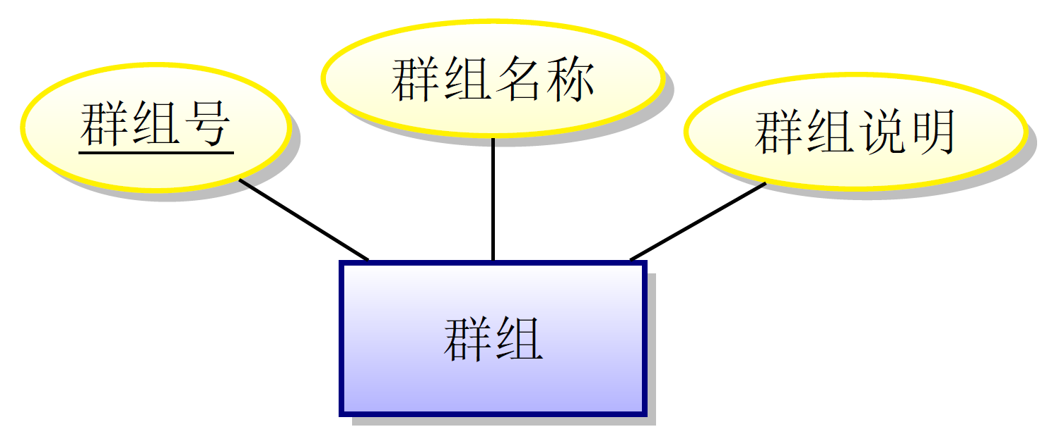

* **聊天室：**

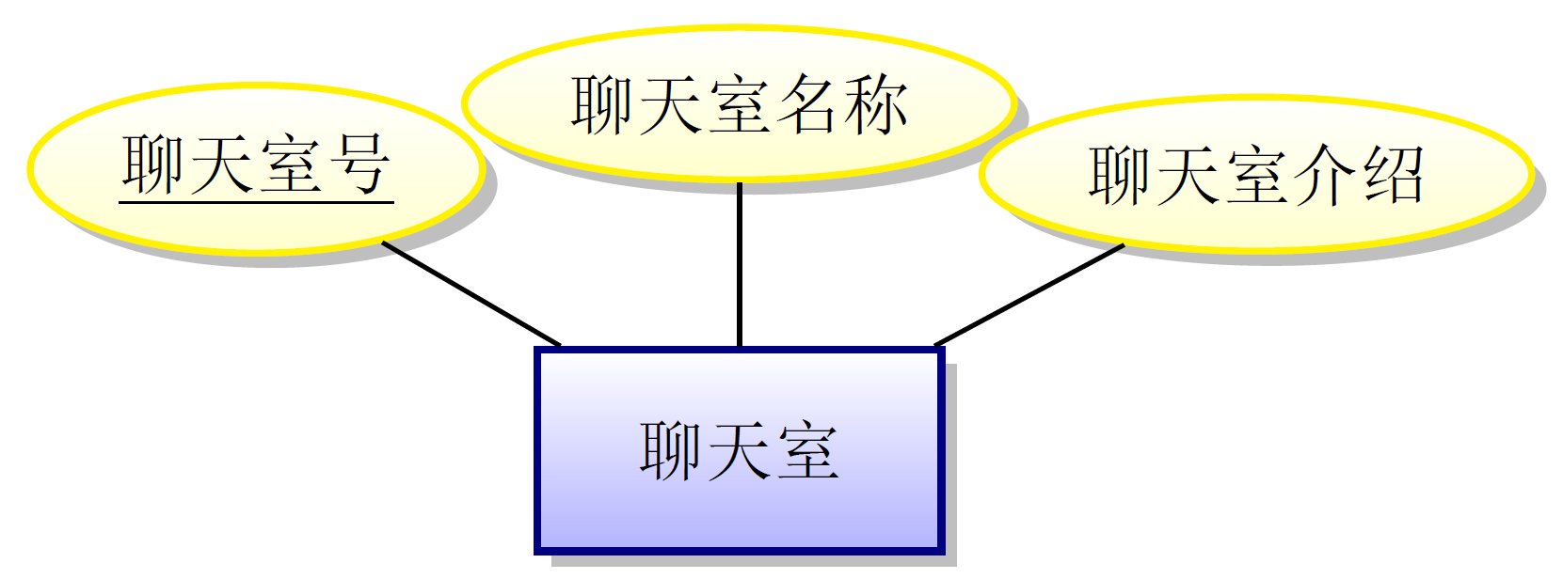

* **留言板：**

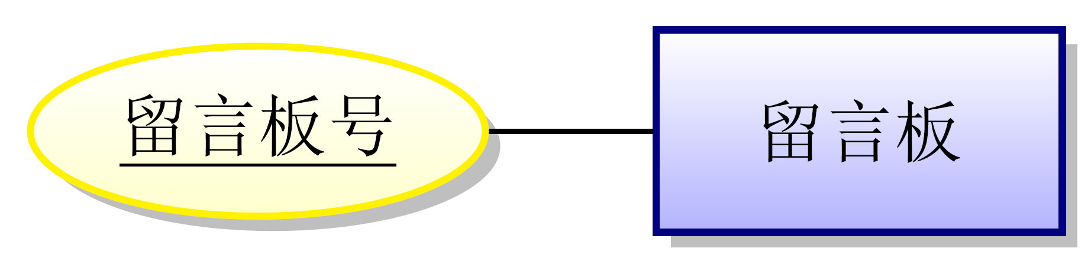

* **留言：**

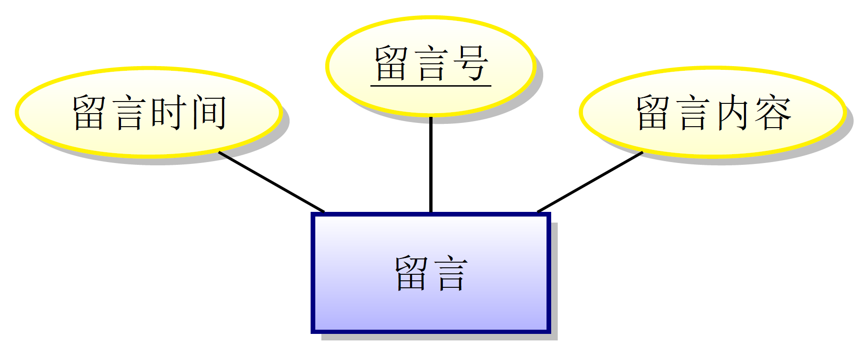

* **消息：**

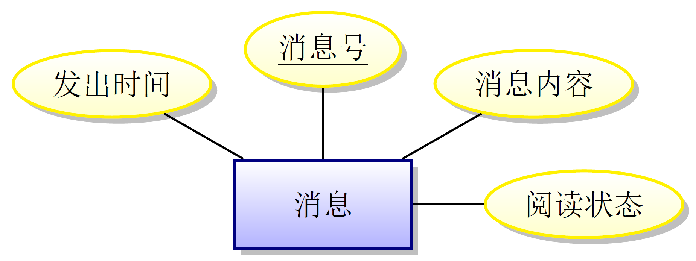

**（2）将上述各实体按照实体间的联系合并：**

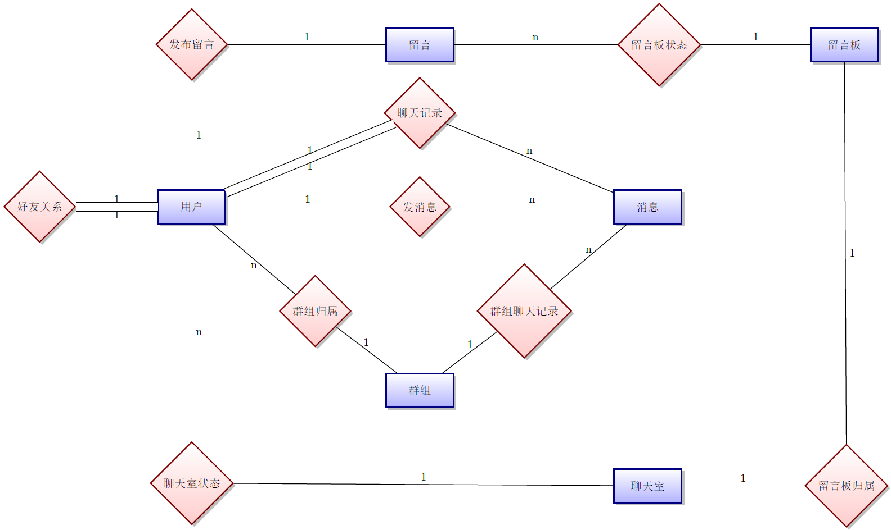

### 2．系统基本E-R图

**本聊天系统的系统基本E-R图如下所示：**

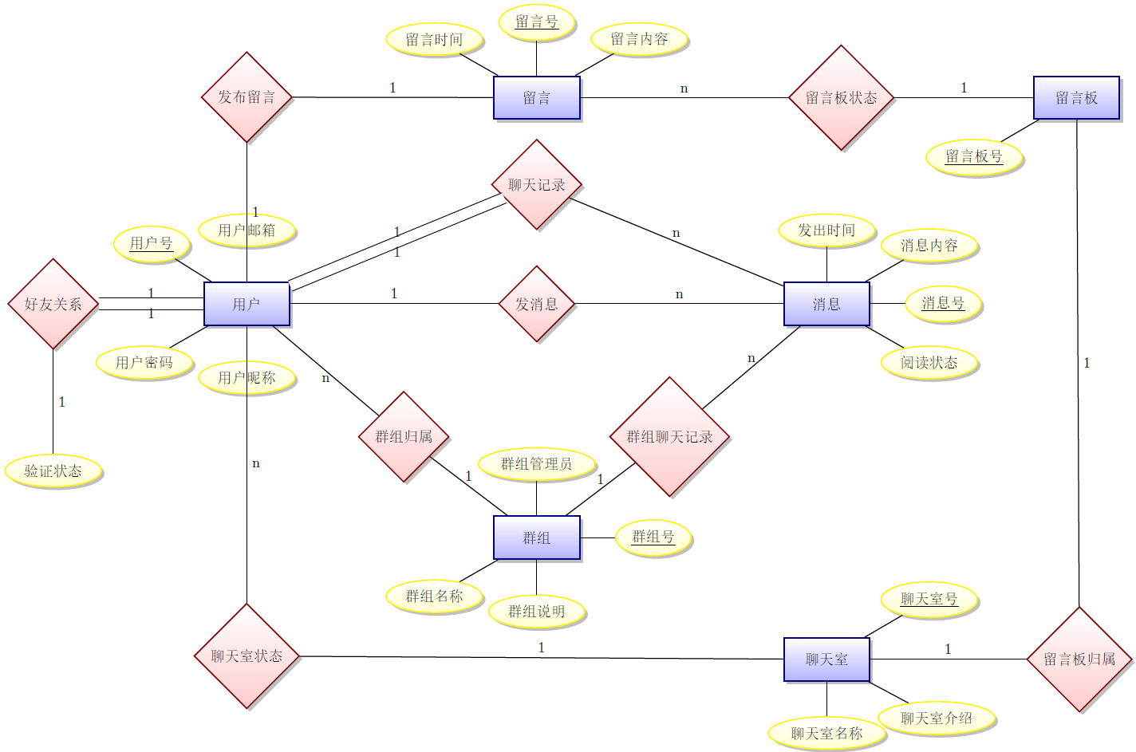

## 三、数据库逻辑模式设计

### 1．数据库关系模式

* 用户(用户号，用户昵称，用户密码，用户邮箱)
* 群组(群组号，群组名称，群组说明，用户号)
* 聊天室(聊天室号，聊天室名称，聊天室介绍)
* 留言板(留言版号)
* 留言(留言号，留言内容，留言时间)
* 消息(消息号，消息内容，发出时间，阅读状态)
* 好友关系(用户号A，用户号B，验证状态)
* 群组归属(群组号，用户号)
* 聊天室现状(聊天室号，用户号)
* 留言板状态(留言号，留言板号)
* 聊天记录(消息号，用户号A，用户号B)
* 群组聊天记录(消息号，群组号)
* 发消息(消息号，用户号)
* 发布留言(留言号，用户号)
* 留言板归属(留言板号，聊天室号)

### 2．关系模式范式等级的判定与规范化

* **用户(用户号，用户昵称，用户密码，用户邮箱)**

函数依赖：

用户号→用户昵称

用户号→用户密码

用户号→用户邮箱

从上面的信息可以看出，每一个非主属性完全依赖于码，且不传递依赖于码，因此属于3NF

* **群组(群组号，群组名称，群组说明，用户号)**

函数依赖：

群组号→群组名称

群组号→群组说明

群组号→用户号

从上面的信息可以看出，每一个非主属性完全依赖于码，且不传递依赖于码，因此属于3NF

* **聊天室(聊天室号，聊天室名称，聊天室介绍)**

函数依赖：

聊天室号→聊天室名称

聊天室号→聊天室介绍

从上面的信息可以看出，每一个非主属性完全依赖于码，且不传递依赖于码，因此属于3NF

* **留言板(留言版号)**

全码满足3NF

* **留言(留言号，留言内容，留言时间)**

函数依赖：

留言号→留言内容

留言号→留言时间

从上面的信息可以看出，每一个非主属性完全依赖于码，且不传递依赖于码，因此属于3NF

* **消息(消息号，消息内容，发出时间，阅读状态)**

函数依赖：

消息号→消息内容

消息号→发出时间

消息号→阅读状态

从上面的信息可以看出，每一个非主属性完全依赖于码，且不传递依赖于码，因此属于3NF

* **好友关系(用户号A，用户号B，验证状态)**

函数依赖：

（用户号A，用户号B）→验证状态

从上面的信息可以看出，每一个非主属性完全依赖于码，且不传递依赖于码，因此属于3NF

* **群组归属(群组号，用户号)**

函数依赖：

群组号→用户号

从上面的信息可以看出，每一个非主属性完全依赖于码，且不传递依赖于码，因此属于3NF

* **聊天室现状(聊天室号，用户号)**

函数依赖：

聊天室号→用户号

从上面的信息可以看出，每一个非主属性完全依赖于码，且不传递依赖于码，因此属于3NF

* **留言板状态(留言号，留言板号)**

函数依赖：

留言号→留言板号

从上面的信息可以看出，每一个非主属性完全依赖于码，且不传递依赖于码，因此属于3NF

* **聊天记录(消息号，用户号A，用户号B)**

函数依赖：  
消息号→用户号A

消息号→用户号B

从上面的信息可以看出，每一个非主属性完全依赖于码，且不传递依赖于码，因此属于3NF

* **群组聊天记录(消息号，群组号)**

函数依赖：  
消息号→群组号

从上面的信息可以看出，每一个非主属性完全依赖于码，且不传递依赖于码，因此属于3NF

* **发消息(消息号，用户号)**

函数依赖：  
消息号→用户号

从上面的信息可以看出，每一个非主属性完全依赖于码，且不传递依赖于码，因此属于3NF

* **发布留言(留言号，用户号)**

函数依赖：  
留言号→聊天室号

从上面的信息可以看出，每一个非主属性完全依赖于码，且不传递依赖于码，因此属于3NF

* **留言板归属(留言板号，聊天室号)**

函数依赖：

留言板号→聊天室号

聊天室号→留言板号

从上面的信息可以看出，没有非主属性，因此属于3NF

综上所述，关系模式范式等级为3NF

### 3．数据库设计优化

1. 水平分解

将消息分别和聊天记录，群组聊天记录和聊天室聊天记录进行合并，然后进行水平分解。

对于聊天记录，关于用户号A和用户号B，进行分组；对于群组聊天记录，关于群组号进行分组；对于聊天室聊天记录，关于聊天室号进行分组。这样就可以省下很多查询时间。

当用户在聊天的时候，往往只会看到之前的10条左右的聊天记录信息，而不用每次都将所有的聊天记录载入出来。在上面水平分解的基础上，继续进行水平分解，按发出时间，分解出最近二十条信息。

1. 合并
2. 将消息(消息号，消息内容，发出时间，阅读状态)和发消息(消息号，用户号)进行合并，因为对一个消息进行处理时，往往要知道是谁发出的信息。同理，也将发布留言留言(留言号，留言内容，留言时间)和(留言号，用户号)
3. 将留言板(留言版号)和留言板归属(留言板号，聊天室号)合并，因为留言板和聊天室是一一对应的。

## 四、最终版修改说明

1. 将聊天室记录删除，因为聊天室本身不应该有记录。

2. 完善小组分工。